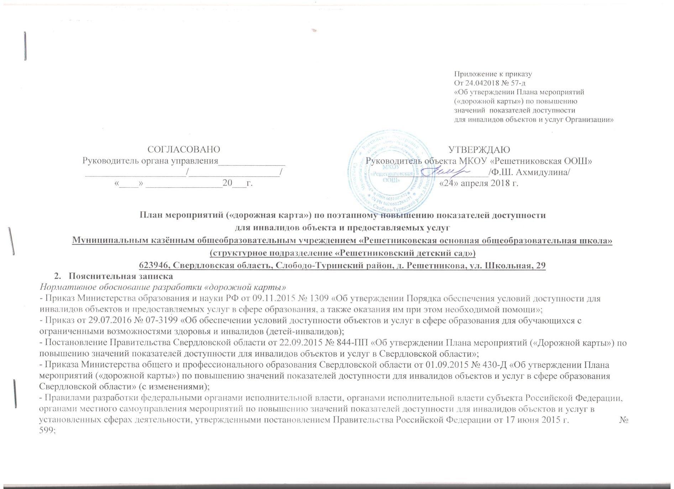
Целевые программы «Доступная среда»
Анализ контингента обучающихся, их потребностей в адаптированных образовательных программах и психолого-медико-педагогическом сопровождении
По данным МКОУ «Решетниковская ООШ» численность инвалидов, получающих образовательные услуги в данной образовательной организации составляет 1 человек, в том числе по категориям:
инвалиды, передвигающиеся на колясках- 0
инвалиды с нарушением опорно-двигательного аппарата, за исключением инвалидов, передвигающихся на колясках –0
инвалиды с нарушением слуха – 0,
инвалиды с ментальными нарушениями - 1.
Из их обучаются в специализированных классах (группах) - 0, в общеобразовательных классах – 0, на дому - 1, с использованием дистанционных форм обучения - 0.
Прогноз увеличения числа обучающихся, имеющих стойкие нарушения здоровья – 2.
Таким образом, в образовательной организации реализуются адаптированные общеобразовательные программы для детей с умственной отсталостью, относящихся к категории детей-инвалидов.
Анализ состояния показателей доступности для инвалидов объектов и услуг, результатов реализации целевых программ по обеспечению доступной среды для инвалидов (на основании раздела 3.3. 3.4. Паспорта доступности)
- оценка доступности территории для каждой категории инвалидов
- оценка доступности объекта для каждой категории инвалидов
- оценка доступности основных структурно-функциональных зон для каждой категории инвалидов
Обоснование целей обеспечение доступности для инвалидов объектов и услуг, а также мероприятий по их достижению в установленные сроки
Цели:
Обеспечение доступности для инвалидов здания и территории образовательной организации и предоставление образовательных услуг с учетом у них стойких расстройств функций организма и ограничений жизнедеятельности
Поэтапное повышение уровня доступности для инвалидов объекта и предоставляемых услуг
Сроки и этапы реализации дорожной карты
Первый этап – 2016-2017 год: анализ состояния доступной среды, выявление проблем, корректировка паспортов доступности, проведение неотложных мероприятий;
Второй этап – до 2020 года: приоритетное обеспечение доступности объектов и услуг для инвалидов - участников образовательных отношений в образовательной организации, полная адаптация структурно-функциональных зон и зон оказания услуг для всех категорий инвалидов, обучающихся в образовательной организации, в том числе с использованием альтернативных форм оказания услуг;
Третий этап – до 2025 года: обеспечение беспрепятственного доступа к объекту и услугам всех категорий инвалидов – доступность универсальная
Четвертый этап – до 2030 года: анализ достижения показателей доступности объектов и услуг, корректировка, внесение дополнений в план мероприятий.
2. Повышение значений показателей доступности для инвалидов объектов и услуг
Наименование показателей доступности для инвалидов объектов и услуг  (примерный перечень) | Единица измерения | Значение показателя |  |  |  |  |  |  | Ответственные за мониторинг и достижение запланированных показателей
 |  | 2016 | 2017 | 2018 | 2019 | 2020 | 2021-2025 | 2025-2030
Снижение количества барьеров, препятствующих беспрепятственному доступу инвалидов на объект и получению услуг за счет адаптации структурно-функциональных зон | Шт. | 0 | 0 | 0 | 0 | 1 | 1 | 1 | Директор Ахмидулина Ф.Ш.  Заведующая структурным подразделением Карепова О.В.
Увеличение количества структурно-функциональных зон, приспособленных для самостоятельного передвижения инвалидов по объекту (индивидуальная мобильность различных категорий инвалидности) | Шт. | 0 | 0 | 0 | 0 | 1 | 1 | 1 | Директор Ахмидулина Ф.Ш.  Заведующая структурным подразделением Карепова О.В.
Увеличение количества структурно-функциональных зон с надлежащим размещением оборудования и носителей информации | Шт. | 0 | 0 | 0 | 1 | 1 | 1 | 1 | Директор Ахмидулина Ф.Ш.  Заведующая структурным подразделением Карепова О.В.
Увеличение охвата различных категорий инвалидов универсальной формой обслуживания на объекте | Шт. | 0 | 0 | 0 | 0 | 1 | 1 | 1 | Директор Ахмидулина Ф.Ш.  Заведующая структурным подразделением Карепова О.В.
Доля работников образовательных организаций, обученных (проинструктированных) по вопросам сопровождения инвалидов в ОО | Чел./% | 0 | 0 | 2/11% | 18/100% | 100% | 100% | 100% | Директор Ахмидулина Ф.Ш.  Заведующая структурным подразделением Карепова О.В.
Доля педагогических работников, подготовленных к реализации адаптированных образовательных программ | Чел./% | 4/29% | 4/29% | 9/50% | 12/67% | 15/83% | 18/100% | 18/100% | Директор Ахмидулина Ф.Ш.  Заведующая структурным подразделением Карепова О.В.
Доля детей-инвалидов, получающих дополнительное образование по адаптированным дополнительным образовательным программам | Чел./% | 0 | 0 | 0 | 1/100% | 1/100% | 100% | 100% | Директор Ахмидулина Ф.Ш.  Заведующая структурным подразделением Карепова О.В.
3. Перечень мероприятий

№№  п/п | Наименование мероприятий  в соответствии со ст. 15 ФЗ №181 в редакции закона №419-ФЗ и отраслевых порядков доступности объектов и услуг  (примерный перечень) | Категории МГН  (буквенное обозначение) | Срок исполнения  (и этап работы) | Документ, которым предусмотрено исполнение мероприятия (источник финансирования) | Примечание  (дата контроля и результат)
- СОЗДАНИЕ УСЛОВИЙ ДЛЯ БЕСПРЕПЯТСТВЕННОГО ДОСТУПА ИНВАЛИДОВ К ОБЪЕКТУ и предоставляемым в нем услугам
1 | Разработка проектно-сметной документации (для строительства / реконструкции / капитального ремонта объекта) в соответствии с требованиями нормативно-технических документов в сфере обеспечения доступности (по варианту «А»/»Б») | Все категории | (3 этап) | Приказ Министерства образования и науки Российской Федерации от 09.11.2015 № 1309 «Об утверждении Порядка обеспечения условий доступности для инвалидов объектов и предоставляемых услуг в сфере образования, а также оказания им при этом необходимой помощи» | 01.01.2024
2 | Осуществление строительства / реконструкции / капитального ремонта объекта (по варианту «А»/»Б») | Все категории | (3 этап) | Федерального закона от 24 ноября 1995 года №181-ФЗ «О социальной защите инвалидов в Российской Федерации» с изменениями, внесенными Федеральным законом от 01 декабря 2014 года №419-ФЗ «О внесении изменений в отдельные законодательные акты Российской Федерации по вопросам социальной защиты инвалидов в связи с ратификацией Конвенции о правах инвалидов» | 01.01.2024
3** | Создание условий индивидуальной мобильности для самостоятельного передвижения инвалидов по объекту, в том числе к местам предоставления услуг (по варианту «А»/»Б») | Все категории | (2 этап) | Приказ Министерства образования и науки Российской Федерации от 09.11.2015 № 1309 «Об утверждении Порядка обеспечения условий доступности для инвалидов объектов и предоставляемых услуг в сфере образования, а также оказания им при этом необходимой помощи» | 01.01.2024
3.1 | По территории объекта
3.1.1 | Ремонтные работы: | Все категории | (2 этап) | Приказ Министерства образования и науки Российской Федерации от 09.11.2015 № 1309 «Об утверждении Порядка обеспечения условий доступности для инвалидов объектов и предоставляемых услуг в сфере образования, а также оказания им при этом необходимой помощи» | 01.01.2025
3.1.2 | Приобретение технических средств адаптации: | К | (2 этап) | Приказ Министерства образования и науки Российской Федерации от 09.11.2015 № 1309 «Об утверждении Порядка обеспечения условий доступности для инвалидов объектов и предоставляемых услуг в сфере образования, а также оказания им при этом необходимой помощи» | 01.01.2023
3.2 | По входу в здание
3.2.1 | Ремонтные работы: | Все категории | (2 этап) | Приказ Министерства образования и науки Российской Федерации от 09.11.2015 № 1309 «Об утверждении Порядка обеспечения условий доступности для инвалидов объектов и предоставляемых услуг в сфере образования, а также оказания им при этом необходимой помощи» | 01.01.2023
3.2.2 | Приобретение технических средств адаптации: | К | (2 этап) | Приказ Министерства образования и науки Российской Федерации от 09.11.2015 № 1309 «Об утверждении Порядка обеспечения условий доступности для инвалидов объектов и предоставляемых услуг в сфере образования, а также оказания им при этом необходимой помощи» | 01.01.2023
3.3 | По путям движения в здании
3.3.1 | Ремонтные работы: | Все категории | (2 этап) | Приказ Министерства образования и науки Российской Федерации от 09.11.2015 № 1309 «Об утверждении Порядка обеспечения условий доступности для инвалидов объектов и предоставляемых услуг в сфере образования, а также оказания им при этом необходимой помощи» | 01.01.2025
3.3.2 | Приобретение технических средств адаптации: | К | (2 этап) | Приказ Министерства образования и науки Российской Федерации от 09.11.2015 № 1309 «Об утверждении Порядка обеспечения условий доступности для инвалидов объектов и предоставляемых услуг в сфере образования, а также оказания им при этом необходимой помощи» | 01.01.2023
3.4 | По зоне оказания услуг
3.4.1 | Ремонтные работы: | Все категории | (2 этап) | Приказ Министерства образования и науки Российской Федерации от 09.11.2015 № 1309 «Об утверждении Порядка обеспечения условий доступности для инвалидов объектов и предоставляемых услуг в сфере образования, а также оказания им при этом необходимой помощи» | 01.01.2024
3.4.2 | Приобретение технических средств адаптации: | К | (2 этап) | Приказ Министерства образования и науки Российской Федерации от 09.11.2015 № 1309 «Об утверждении Порядка обеспечения условий доступности для инвалидов объектов и предоставляемых услуг в сфере образования, а также оказания им при этом необходимой помощи» | 01.01.2024
3.5 | По санитарно-гигиеническим помещениям
3.5.1 | Ремонтные работы: | Все категории | (2 этап) | Приказ Министерства образования и науки Российской Федерации от 09.11.2015 № 1309 «Об утверждении Порядка обеспечения условий доступности для инвалидов объектов и предоставляемых услуг в сфере образования, а также оказания им при этом необходимой помощи» | 01.01.2025
3.5.2 | Приобретение технических средств адаптации: | К | (2 этап) | Приказ Министерства образования и науки Российской Федерации от 09.11.2015 № 1309 «Об утверждении Порядка обеспечения условий доступности для инвалидов объектов и предоставляемых услуг в сфере образования, а также оказания им при этом необходимой помощи» | 01.01.2025
3.6 | По системе информации –  обеспечение информации на объекте с учетом нарушений функций и ограничений жизнедеятельности инвалида
3.6.1 | Надлежащее размещение оборудования и носителей информации (информационного стенда, информационных знаков, таблиц, схем, вывесок) с соблюдением формата (размер, контрастность), единства и непрерывности информации на всем объекте | Все категории | (3 этап) | Приказ Министерства образования и науки Российской Федерации от 09.11.2015 № 1309 «Об утверждении Порядка обеспечения условий доступности для инвалидов объектов и предоставляемых услуг в сфере образования, а также оказания им при этом необходимой помощи» | 01.01.2024
3.6.2 | Дублирование необходимой звуковой и зрительной информации, а также надписей знаков и иной текстовой и графической информации знаками, выполненными рельефно-точечным шрифтом Брайля, а также объемными изображениями | С | (3 этап) | Приказ Министерства образования и науки Российской Федерации от 09.11.2015 № 1309 «Об утверждении Порядка обеспечения условий доступности для инвалидов объектов и предоставляемых услуг в сфере образования, а также оказания им при этом необходимой помощи» | 01.01.2024
3.6.3 | Обеспечение допуска собаки-проводника на объект и организация для нее места ожидания | С | (2 этап) | Приказ Министерства образования и науки Российской Федерации от 09.11.2015 № 1309 «Об утверждении Порядка обеспечения условий доступности для инвалидов объектов и предоставляемых услуг в сфере образования, а также оказания им при этом необходимой помощи» | 01.01.2020
3.6.4 | Обеспечение системы оповещения о чрезвычайных ситуациях и эвакуации с учетом особенностей восприятия | Все категории | (2 этап) | Приказ Министерства образования и науки Российской Федерации от 09.11.2015 № 1309 «Об утверждении Порядка обеспечения условий доступности для инвалидов объектов и предоставляемых услуг в сфере образования, а также оказания им при этом необходимой помощи» | 01.01.2024
3.6.5 | Развитие средств и носителей информации (информационно -диспетчерские службы, инфо - киоска, памяток) | Все категории | (3 этап) | Приказ Министерства образования и науки Российской Федерации от 09.11.2015 № 1309 «Об утверждении Порядка обеспечения условий доступности для инвалидов объектов и предоставляемых услуг в сфере образования, а также оказания им при этом необходимой помощи» | 01.01.2024
3.7 | По путям движения к объекту
3.7.1 | Организация предоставления информации гражданам о наличии адаптированного транспорта к объекту | Все категории | (1 этап) | Приказ Министерства образования и науки Российской Федерации от 09.11.2015 № 1309 «Об утверждении Порядка обеспечения условий доступности для инвалидов объектов и предоставляемых услуг в сфере образования, а также оказания им при этом необходимой помощи» | 01.01.2022
3.7.2 | Организационные мероприятия по решению вопроса доступности пути к объекту от ближайшей остановки пассажирского транспорта | Все категории | (1 этап) | Приказ Министерства образования и науки Российской Федерации от 09.11.2015 № 1309 «Об утверждении Порядка обеспечения условий доступности для инвалидов объектов и предоставляемых услуг в сфере образования, а также оказания им при этом необходимой помощи» | 01.01.2019
- ОБЕСПЕЧЕНИЕ УСЛОВИЙ ДОСТУПНОСТИ УСЛУГ, ПРЕДОСТАВЛЯЕМЫХ ОРГАНИЗАЦИЕЙ
1** | Обеспечение доступа к месту предоставления услуги на объекте путем оказания работникам организации помощи инвалидам в преодолении барьеров, мешающих получению ими услуг на объекте, в том числе с сопровождением инвалидов, имеющих стойкие расстройства функций зрения и самостоятельного передвижения (К,О,С)
1.1 | Разработка и утверждение организационно-распорядительных и иных локальных документов учреждения о порядке оказания помощи инвалидам и другим маломобильным гражданам | Все категории | (1 этап) | Приказ Министерства образования и науки Российской Федерации от 09.11.2015 № 1309 «Об утверждении Порядка обеспечения условий доступности для инвалидов объектов и предоставляемых услуг в сфере образования, а также оказания им при этом необходимой помощи» | 10.05.2018
1.2 | Закрепление в должностных инструкциях персонала конкретных задач и функций по оказанию помощи инвалидам и другим маломобильным гражданам (и их сопровождению) | Все категории | (1 этап) | Приказ Министерства образования и науки Российской Федерации от 09.11.2015 № 1309 «Об утверждении Порядка обеспечения условий доступности для инвалидов объектов и предоставляемых услуг в сфере образования, а также оказания им при этом необходимой помощи» | 10.05.2018
1.3 | Организация систематического обучения (инструктажа) персонала по вопросам оказания помощи на объекте инвалидам и другим маломобильным гражданам (план инструктажа, журнал учета) | Все категории | (1 этап) | Приказ Министерства образования и науки Российской Федерации от 09.11.2015 № 1309 «Об утверждении Порядка обеспечения условий доступности для инвалидов объектов и предоставляемых услуг в сфере образования, а также оказания им при этом необходимой помощи» | 10.05.2018
1.4 | Обеспечение доступной информации для обслуживаемых граждан (инвалидов) о порядке организации доступности объекта и предоставляемых в учреждении услуг, а также порядка оказания (получения) помощи на объекте (на сайте, на информационно стенде, в индивидуальных памятках) | Все категории | (1 этап) | Приказ Министерства образования и науки Российской Федерации от 09.11.2015 № 1309 «Об утверждении Порядка обеспечения условий доступности для инвалидов объектов и предоставляемых услуг в сфере образования, а также оказания им при этом необходимой помощи» | 10.05.2021
1.5 | Предоставление (при необходимости) инвалидам по слуха услуг с использованием русского жестового языка, с допуском на объект (к месту предоставления услуг) сурдопереводчика, тифлосурдопереводчика | Г,С | (1 этап) | Приказ Министерства образования и науки Российской Федерации от 09.11.2015 № 1309 «Об утверждении Порядка обеспечения условий доступности для инвалидов объектов и предоставляемых услуг в сфере образования, а также оказания им при этом необходимой помощи» | 01.09.2024
1.6. | Проведение мероприятий, направленных на формирование у участников образовательного процесса толерантного отношения к инвалидам в образовательной среде
2 | Организация предоставления услуг инвалидам по месту жительства (на дому) |  | (1 этап) | Приказ Министерства образования и науки Российской Федерации от 09.11.2015 № 1309 «Об утверждении Порядка обеспечения условий доступности для инвалидов объектов и предоставляемых услуг в сфере образования, а также оказания им при этом необходимой помощи» | 10.05.2018
3 | Организация предоставления услуг инвалидам в дистанционном формате |  | (1 этап) | Приказ Министерства образования и науки Российской Федерации от 09.11.2015 № 1309 «Об утверждении Порядка обеспечения условий доступности для инвалидов объектов и предоставляемых услуг в сфере образования, а также оказания им при этом необходимой помощи» | 01.09.2018
4 | Создание (развитие) сайта организации, адаптированного с учетом особенностей восприятия, с отражением на нем информации о состоянии доступности объекта и услуг | Все категории | - этап) | Приказ Министерства образования и науки Российской Федерации от 09.11.2015 № 1309 «Об утверждении Порядка обеспечения условий доступности для инвалидов объектов и предоставляемых услуг в сфере образования, а также оказания им при этом необходимой помощи» | 10.05.2018

*- мероприятия 1-го этапа (неотложные), 2 этапа (отложенные), 3 этапа (итоговые - строительство нового здания / реконструкция / капитальный ремонт объекта)
** - мероприятия, указанные в п.3 раздела I (при наличии отклонений от действующих, обязательных к исполнению, требований нормативно-технических документов) и в п.1 раздела II, подлежат обязательному согласованию с полномочным представителем общественного объединения инвалидов

СОГЛАСОВАНО  Представитель общественного объединения инвалидов  __________________________________________________  Название организации  ________________________( ________________________)  Фамилия, Имя, Отчество  __________________________________________________  Координаты для связи  Дата согласования «____» ________________20___г. | Согласовано без замечаний / с замечаниями (ненужное зачеркнуть)  Замечания и предложения со стороны ООИ (может быть приложено в виде Акта согласования или акта разногласий)  _______________________________________________________________  _______________________________________________________________  _______________________________________________________________  _______________________________________________________________  _______________________________________________________________

